Дети, свободные от опеки взрослых, более самостоятельны и уверенны в своих силах. Через такой вид труда, как самообслуживание, ребенок впервые устанавливает отношения с окружающими людьми, осознает свои обязанности по отношению к ним. Обслуживая себя, он начинает понимать цену заботам взрослых и, постепенно приобретая умения и навыки, проявляет заботу о своих близких.
Приучение детей одеваться, умываться, есть, убирать за собой игрушки воспитывает у них самостоятельность, желание и умение прилагать усилия, достигать положительного результата.
Повторность режимных процессов, постоянство требований к детям обеспечивают прочность навыков, создают предпосылки для формирования потребности в чистоте и опрятности, привычки к самообслуживанию.
Труд в самообслуживании повышает работоспособность и выносливость организма, развивает ловкость, координацию движений, доставляет эстетическое удовлетворение.

Что дети младшего возраста должны научиться делать самостоятельно.
Дети должны уметь: -мыть руки, засучивая рукава; мыть лицо, не разбрызгивая воду, правильно пользоваться мылом; не мочить одежду; сухо вытираться полотенцем, без напоминания вешать его на отведенное место;
-одеваться раздеваться в определенной последовательности; одежду снимать, надевать, складывать, вешать, вывертывать на лицевую сторону, пуговицы застегивать, расстёгивать, завязывать шнурки ботинок;
-замечать непорядок в одежде и самостоятельно устранять его или обращаться за помощью к взрослому;
-своевременно пользоваться носовым платком, туалетом;
-пить из чашки, есть, хорошо пережевывая пищу с закрытым ртом;
-правильно пользоваться ложкой, салфеткой;
-убирать игрушки, книжки, строительный материал на определенное место.

Условия, необходимые для развития самостоятельности ребенка в самообслуживании.
В одевании: -вешалка для верхней одежды, соответствующая росту ребенка; индивидуальная полка или место на полке для хранения предметов туалета(носовых платков, носков), -удобная для одевания одежда(легко застегивающиеся пуговицы, достаточно свободные резинки на юбках, трусах, колготках, шортах, удобные застежки на платьях, кофточках).
В умывании: - устойчивая подставка под ноги, -постоянное и удобное место для зубной пасты, щетки, стаканчика или подставки для нее, -отдельная мыльница с туалетным мылом, -удобное место для полотенца. При приеме пищи: -стул в соответствии со столом; -небольшого размера столовый прибор: тарелка, чашка, ложка; -на доступном для ребенка расстоянии хлебница с хлебом, нарезанный мелкими ломтиками, салфетница.

Рекомендуем разучить с детьми следующие стихи:
И. Муравейка. Я сама.
-Давай будем одеваться.
-Я сама! Я сама!
-Пойдём, будем умываться.
-Я сама! Я сама!
-Ну, идём, хоть причешу я.
-Я сама! Я сама!
-Ну, давай хоть накормлю я.
-Я сама! Я сама!

З. Александрова. Что взяла, клади на место.

Ю. Тувим. Письмо ко всем детям по одному очень важному делу.

ГБОУ СОШ «ОЦ» с. Лопатино
с/п «Детский сад»

Родительское собрание на тему: « Воспитание у детей младшего возраста самостоятельности
в самообслуживании».

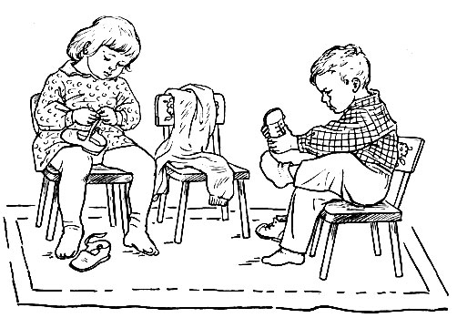

П.НПС Дружба
2014г

